Система «Личный кабинет потребителя газа»
Инструкция по работе

Общие положения

- Система «Личный кабинет потребителя газа» (далее - СЛК) является сервисом, позволяющим потребителю газа, получать информацию о состоянии взаиморасчетов, произведенных оплатах и т.п., передавать показания счетчиков газа, обращаться в абонентскую службу через встроенный сервис.

- Для корректной работы СЛК необходимо:
- использовать один из следующих браузеров:
  - Google Chrome;
  - Yandex Browser;
  - Opera (старше 15 версии);
  - Inernet Explorer 11;
- включить поддержку JavaScript и Cookie в браузере;
- разрешить поддержку всплывающих окон для этого сайта.

- Для работы в СЛК необходима регистрация. Данные регистрации необходимы для последующего доступа к СЛК.

- Интерфейс и функциональность СЛК постоянно дорабатываются. Данное руководство может оказаться неточным или неполным.

- Приведенные иллюстрации содержат тестовую (не реальную) информацию и приведены только для демонстрации возможностей СЛК.

Регистрация и вход в СЛК

В адресной строке браузера наберите https://lk.gazeks.com и нажмите Enter.
Появится следующий диалог:
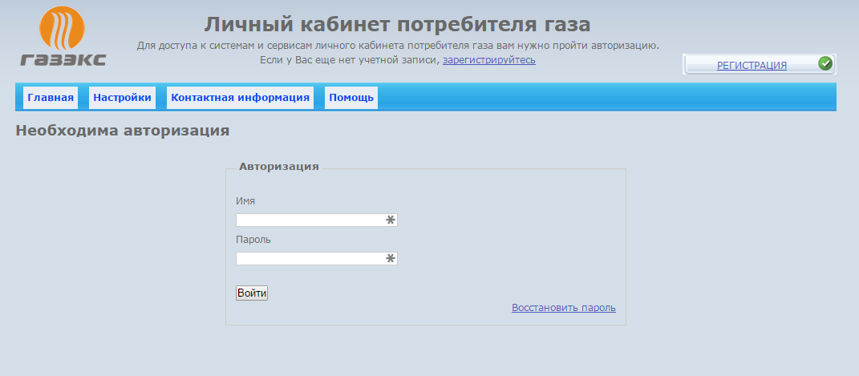

Данный диалог является точкой входа зарегистрированного пользователя СЛК. Для входа в систему необходимо ввести имя пользователя и пароль существующего пользователя.
В верхней правой части экрана СЛК есть элемент управления, показывающий имя пользователя, если он вошел, или слово «РЕГИСТРАЦИЯ», если вход еще не произведен. Также этот элемент служит для завершения сеанса работы в СЛК (символ двери).
Для регистрации нового пользователя выберите ссылку «РЕГИСТРАЦИЯ» в правом верхнем углу текущего диалога.
Если Вы забыли пароль, нажмите на ссылку «Восстановить пароль» и следуйте инструкциям.

Регистрация. Первый шаг.

Регистрация производится в два шага.
Внимание! Для регистрации необходимы следующие данные:
- Имя пользователя - имя для регистрации в системе (любые буквы латинского и русского алфавита, символ пробела. Не более 45 символов, начиная и заканчивая буквой);
- Пароль и подтверждение - должны совпадать и быть латинскими буквами и цифрами длиной более 6 символов
- номер сотового телефона - последние 10 цифр сотового телефона (без 8 и +7)
- номер лицевого счета - можно посмотреть в договоре или квитанции (11 символов)
Важно! Номер телефона должен быть тем же, который был указан в контактных данных владельца объекта газификации при заключении договора или при личном обращении в абонентскую службу.
На следующем рисунке приведен диалог построения запроса на регистрацию в СЛК. При вводе информации производится проверка на правильность вводимой информации, в случае ошибки появляются соответствующие сообщения красным цветом:
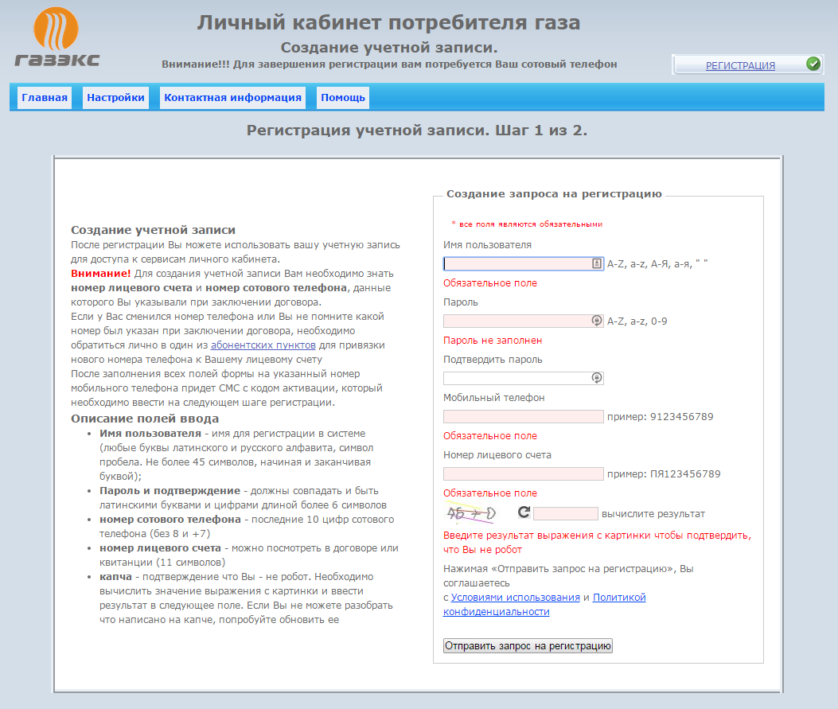

Для предотвращения автоматической регистрации в специальном поле («Капча») необходимо ввести результат вычисления выражения с картинки. Если Вы не можете разобрать, что написано на капче, попробуйте обновить ее по кнопке .
Заполнив все поля, нажмите «Отправить запрос на регистрацию».
Внимание! Отправка запроса на регистрацию означает, что Вы соглашаетесь с «Условиями использования» и «Политикой конфиденциальности».

Регистрация. Второй шаг.

На телефон, указанный в первом шаге, будет отправлено СМС с кодом подтверждения, который необходимо ввести в следующем диалоге:
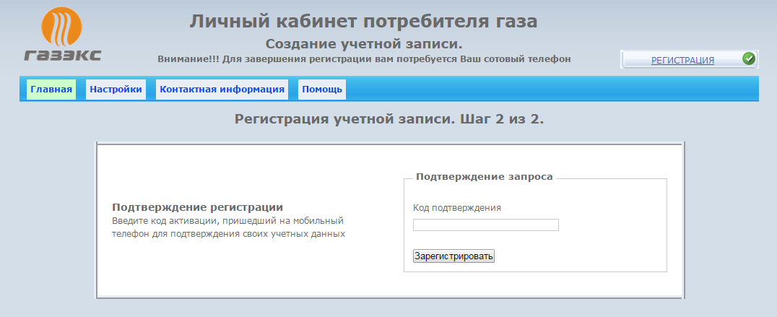
Данная процедура, является обязательной для подтверждения, что вы являетесь владельцем данного телефона.

Примечание! Если Вы являетесь владельцем (или являетесь доверенным лицом владельца) более одного объекта газификации, Вы можете присоединить их позднее. Это позволит работать с ними из одной учетной записи (см. режим «Настройки»).

Режим «восстановление пароля»

Если вы забыли свой пароль или имя пользователя существует режим восстановления пароля.
Восстановление производится в два шага.

Режим «восстановление пароля». Шаг 1.
На первом шаге вводится номер сотового телефона, который использовался при регистрации учетной записи. Если у Вас сменился телефон, вы должны лично обратиться в абонентскую службу для регистрации нового телефона.
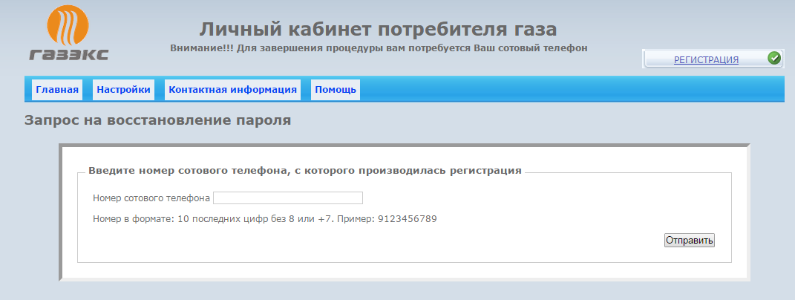

Режим «восстановление пароля». Шаг 2.

Введите пришедший в ответном СМС код подтверждения и новые имя и пароль учетной записи.
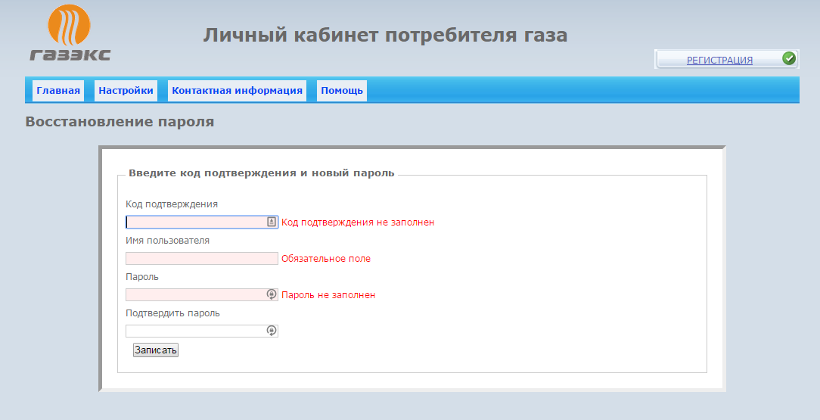
Пришедший в СМС код подтверждения введите в поле «Код подтверждения» и задайте новые имя пользователя и пароль. В дальнейшем Вы сможете заходить в личный кабинет, используя эти данные.

Работа в системе.
После авторизации в СЛК Вы попадаете в основное окно СЛК. В его левой части находится указатель выбранного лицевого счета и краткое описание объекта газификации. Ссылка «Подробнее» позволяет получить более детальную информацию о лицевом счете:
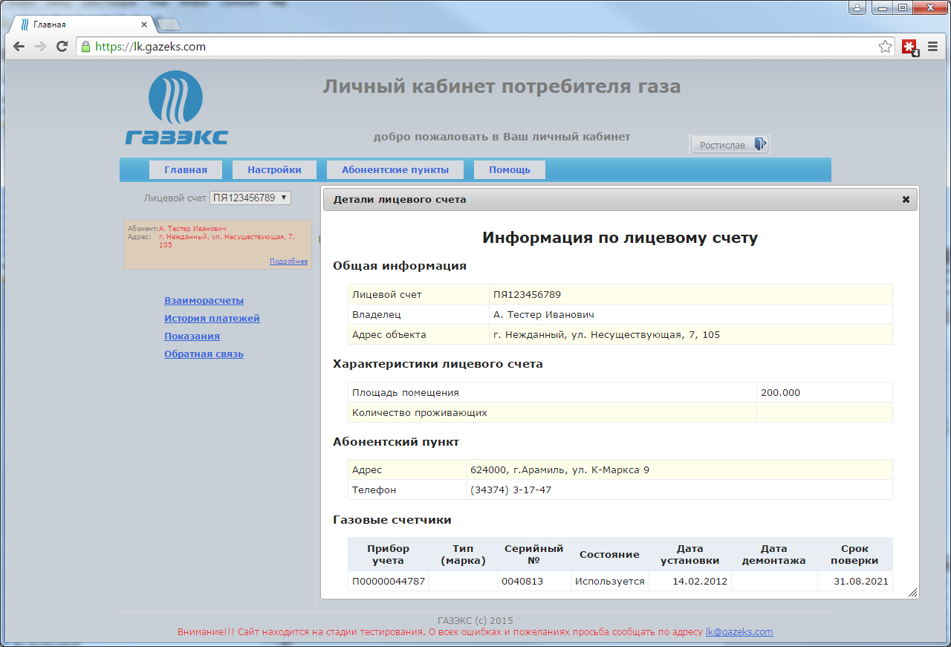
Также в левой части основного окна находится вертикальное меню переключения режимов.
Сразу после авторизации активен режим «Взаиморасчеты».

Режим «Взаиморасчеты».
В данном режиме возможен просмотр информации о текущем состоянии взаиморасчетов, в разрезах разделителей начислений (на текущий момент это «Природный газ» и «ВДГО»).
В строке разделителя учета есть ссылка на квитанцию. Эта ссылка появляется при закрытии отчетного периода в штатном режиме или на следующий день после присоединения лицевого счета (регистрации) в СЛК.
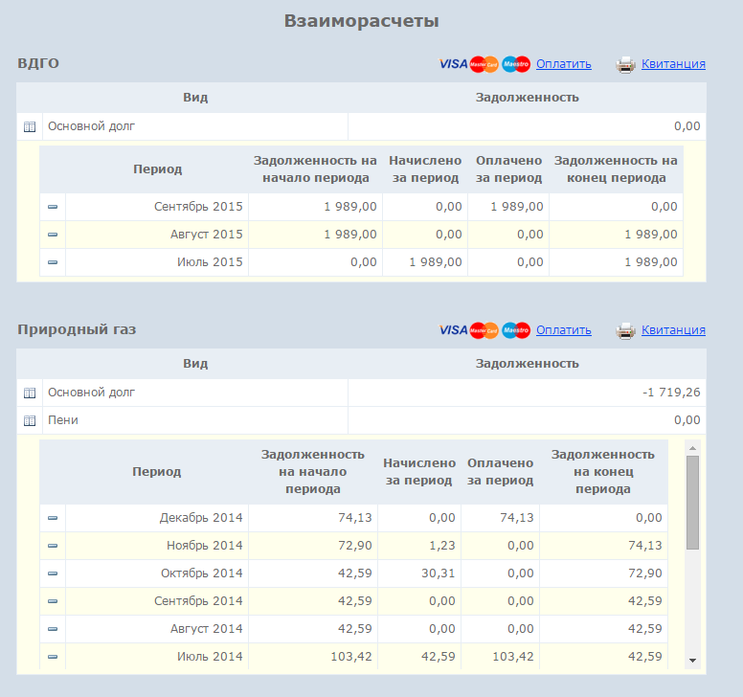
Изначально взаиморасчеты представлены в свернутом виде, для того, чтобы посмотреть детальную информацию по каждому виду начислений необходимо нажать левой клавишей мыши на соответствующей строке.

Режим «Взаиморасчеты». Диалог «Формирование квитанции»
Для получения квитанции необходимо нажать на ссылку «Квитанция» в правой части рабочей области режима «Взаиморасчеты». Таких ссылок может быть несколько, в зависимости от разделов начислений (например, ВДГО, природный газ). В появившемся диалоге необходимо выбрать период за который требуется сформировать квитанцию и нажать кнопку «Сформировать»:
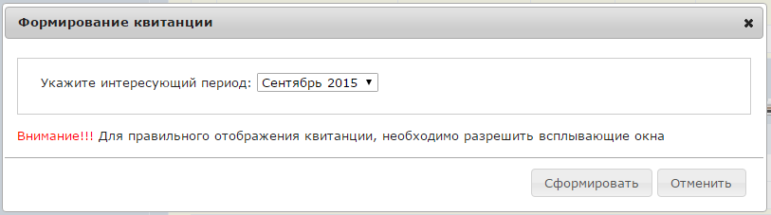

Квитанция будет выдана в отдельное окно браузера, где ее можно будет сохранить или распечатать.

Режим «Взаиморасчеты». Диалог «Оплата онлайн»
Для оплаты задолженности или для внесения аванса с помощью банковских карт необходимо нажать на ссылку «Оплатить» в правой части рабочей области режима «Взаиморасчеты». Таких ссылок может быть несколько, в зависимости от разделов начислений (например, ВДГО, природный газ). В появившемся диалоге необходимо ввести сумму желаемого аванса (если нет задолженности) или сумму оплаты (по умолчанию предлагается сумма задолженности) и нажать кнопку «Оплатить»:
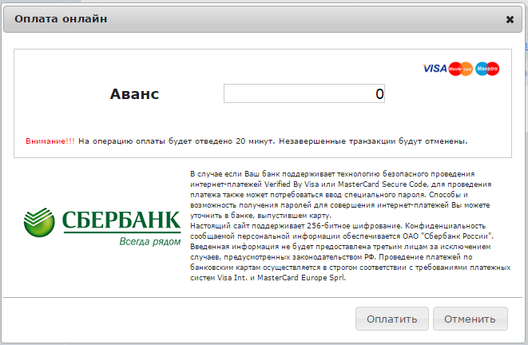

Далее Вы будете перенаправлены на платежный шлюз ПАО «Сбербанк России». Порядок оплаты приведен в приложении «Порядок оплаты банковскими картами».
После завершения процедуры оплаты Вы вернетесь в СЛК. Состояние оплаты можно будет посмотреть в режиме "История платежей". Поле состояние в строке оплаты может принимать следующие значения:
- в обработке - оплата зафиксирована в личном кабинете, но еще не принята к учету в биллинговой системе (принятие к учету произойдет в автоматическом режиме в течении суток);
- оплачено - оплата принята к учету, сумма задолженности или аванс отражены в режиме "Взаиморасчеты".

Режим «История платежей»

В данном режиме производится просмотр всех платежей независимо от места и способа оплаты.
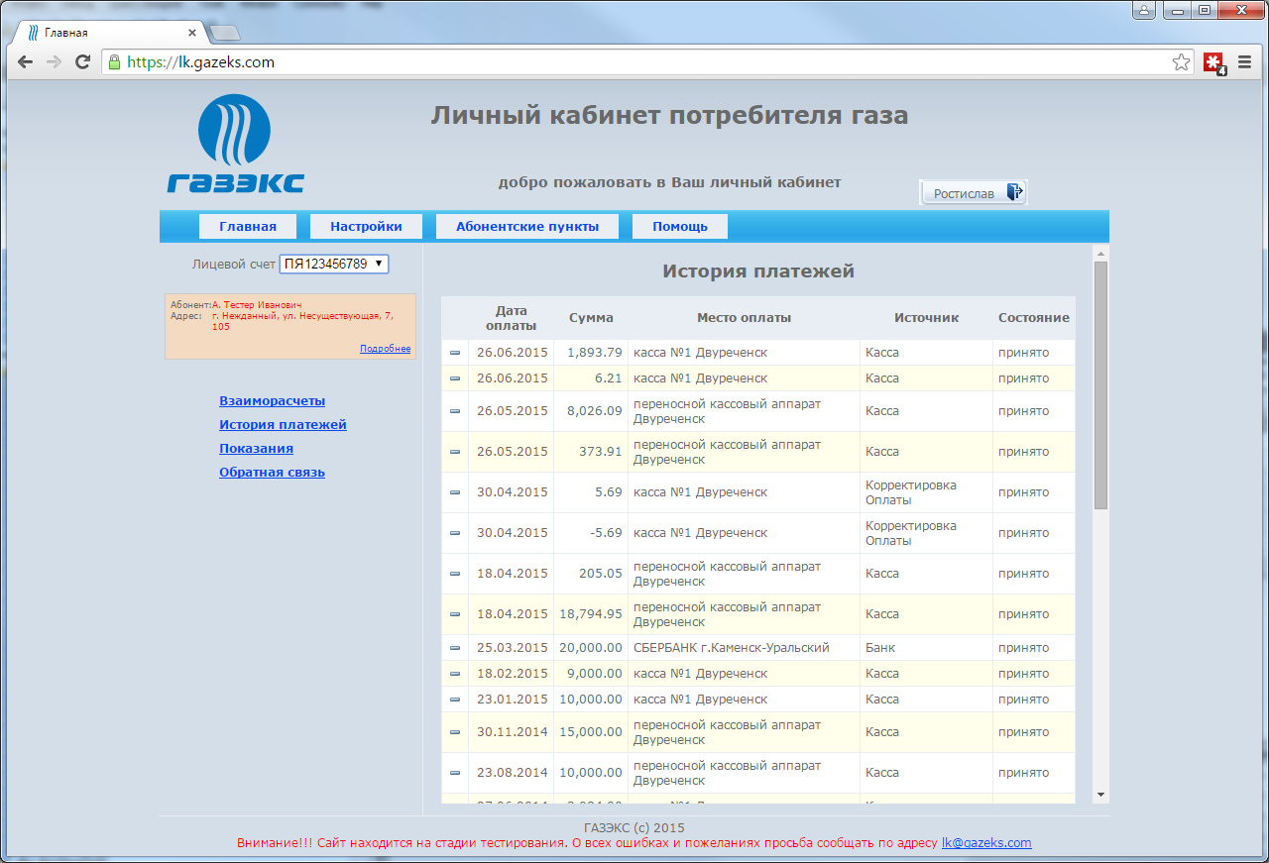

Примечание! Колонка «состояние» отражает, принята ли оплата к учету на текущий момент.

Режим «Показания».

В режиме «Показания» представлен перечень приборов учетов и показаний по ним.
Детальный перечень показаний доступен при нажатии левой клавишей мыши на соотвествующем приборе учета.
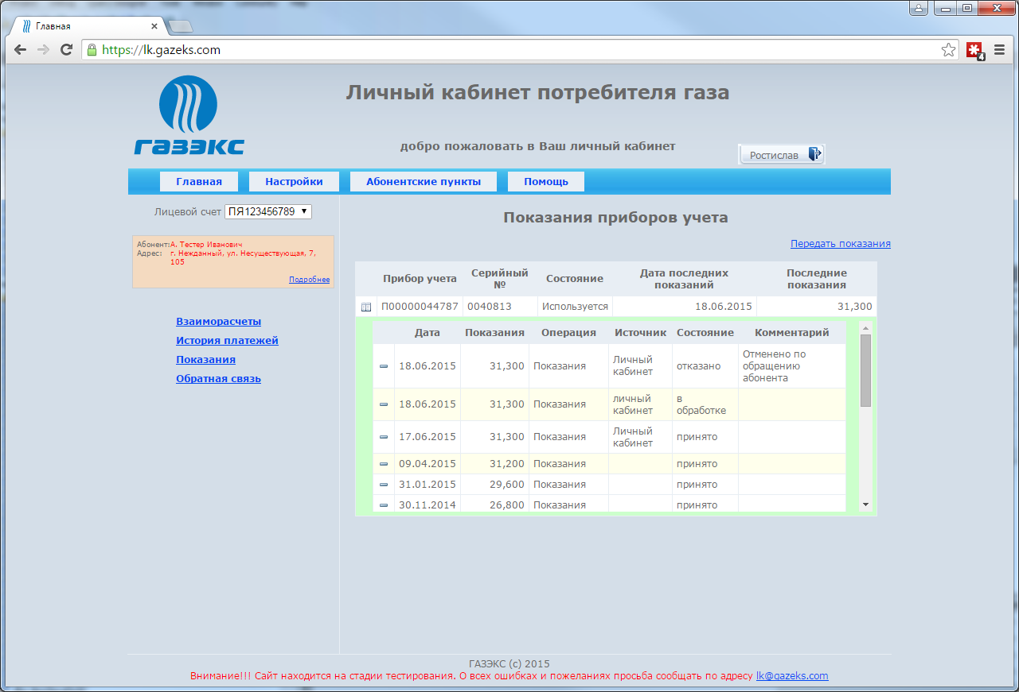
В этом режиме также возможно нажать ссылку «Передать показания» для передачи показаний в режиме «онлайн».

Режим «Показания». Диалог «Передать показания»
В диалоге передачи показаний можно передать показания по исправным приборам учета, как это представлено на рисунке ниже:
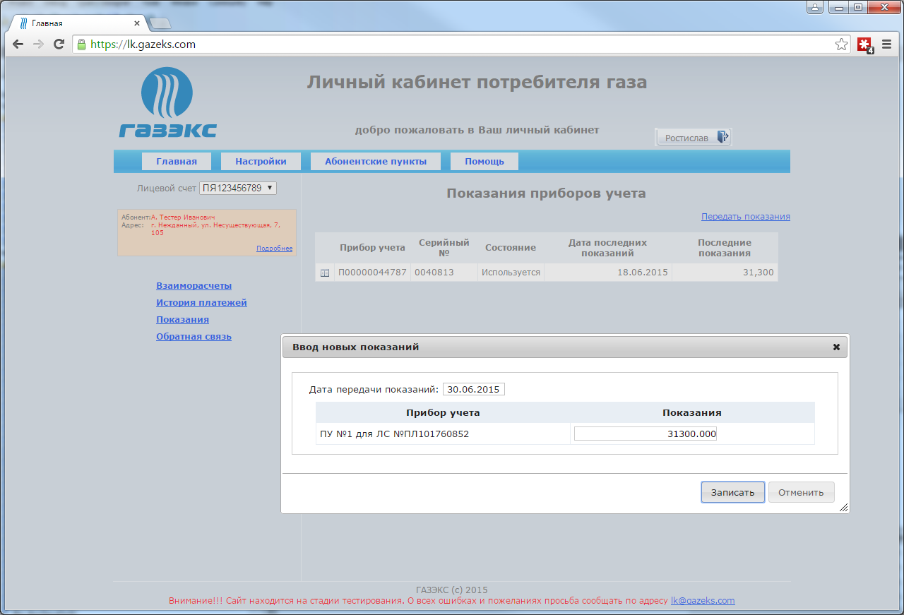
Передача показаний производится на текущую дату. Сразу после занесения переданные показания будут иметь состояние «в обработке». После обработки сотрудником абонентской службы состояние изменится на «принято» или «отказано» с указанием причины отказа.
Рекомендуем своевременно передавать информацию о показаниях согласно условиям договора. Это позволит правильно начислять стоимость потребленных услуг, избежать начислений пени и т.п.

Режим «Обратная связь»
Прежде чем задавать вопрос, рекомендуем ознакомиться с разделом «Часто задаваемые вопросы» в меню «Помощь»:
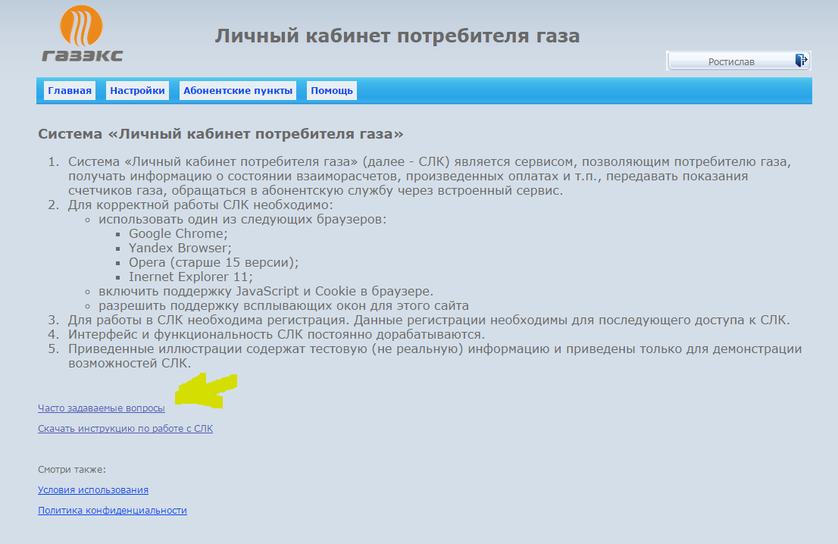
В режиме обратной связи Вы можете задать вопрос абонентской или техническим службам. Мы постараемся ответить в кратчайшие сроки.
Для ускорения ответа рекомендуем выбирать «Тип обращения»: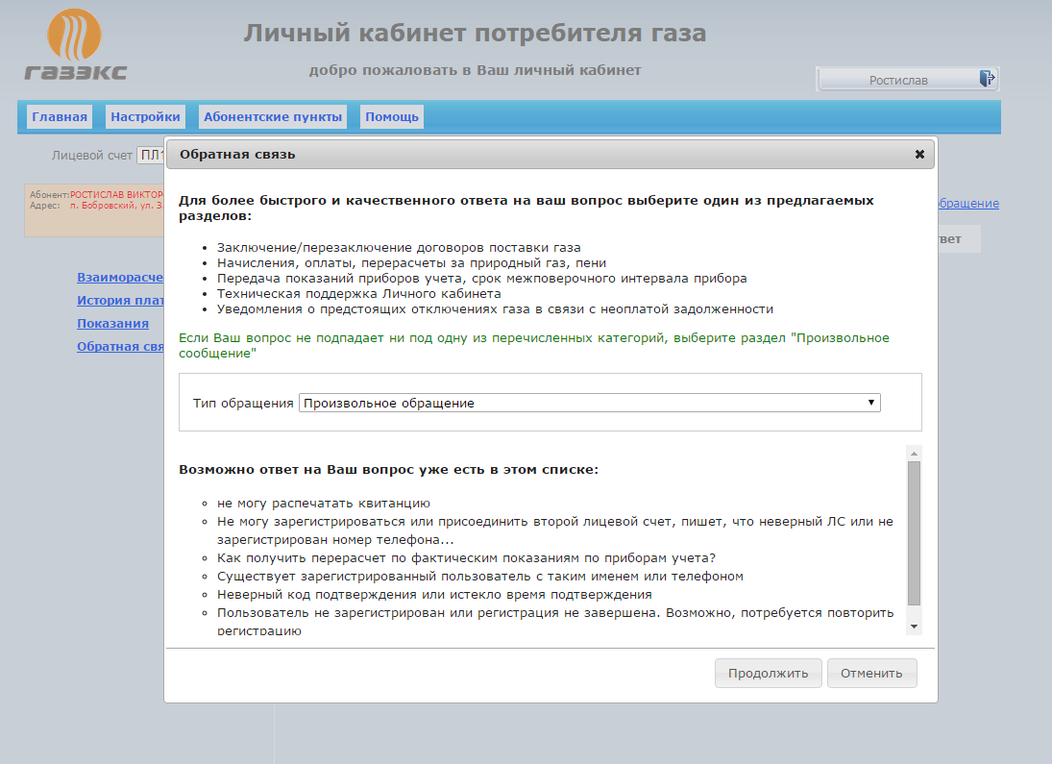
Ниже типа обращения представлены выборки из часто задаваемых вопросов по данному типу, выбрав который, можно быстро просмотреть ответы на похожие вопросы:
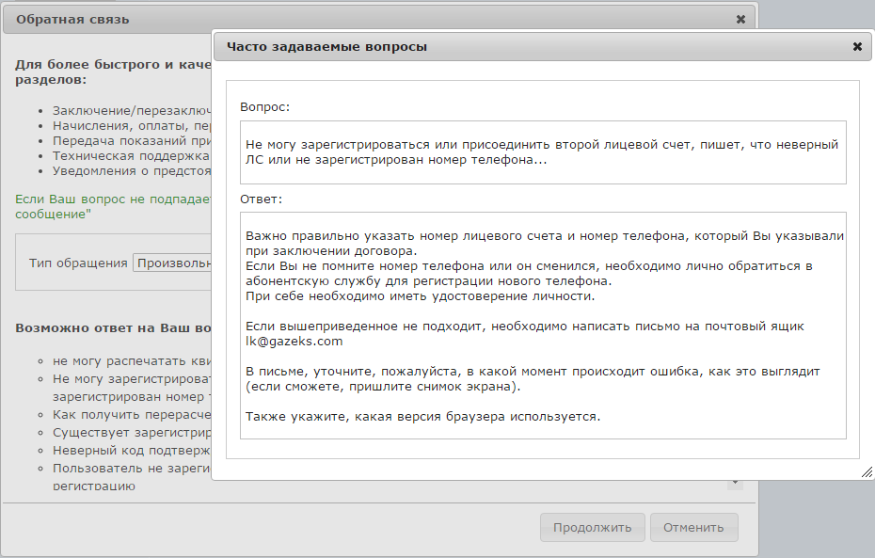
Если Вы не смогли найти ответ на свой вопрос, нажмите кнопку «Продолжить» и введите свой вопрос в следующем диалоге:
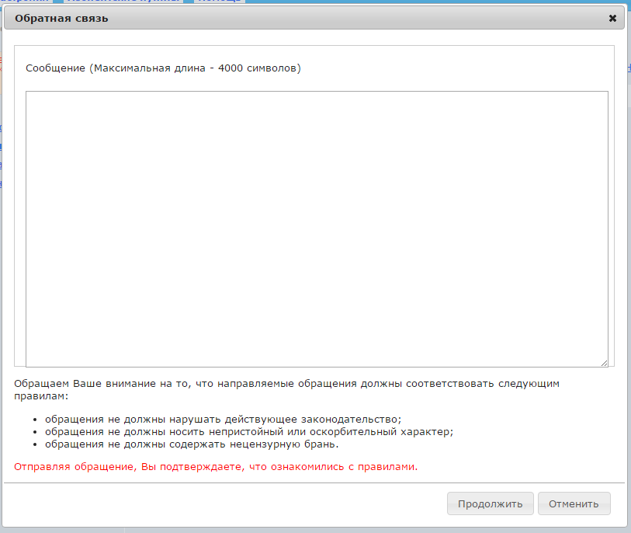

Режим «Настройки»
В режиме «настройки» производится настройка работы личного кабинета. Режим выглядит следующим образом:
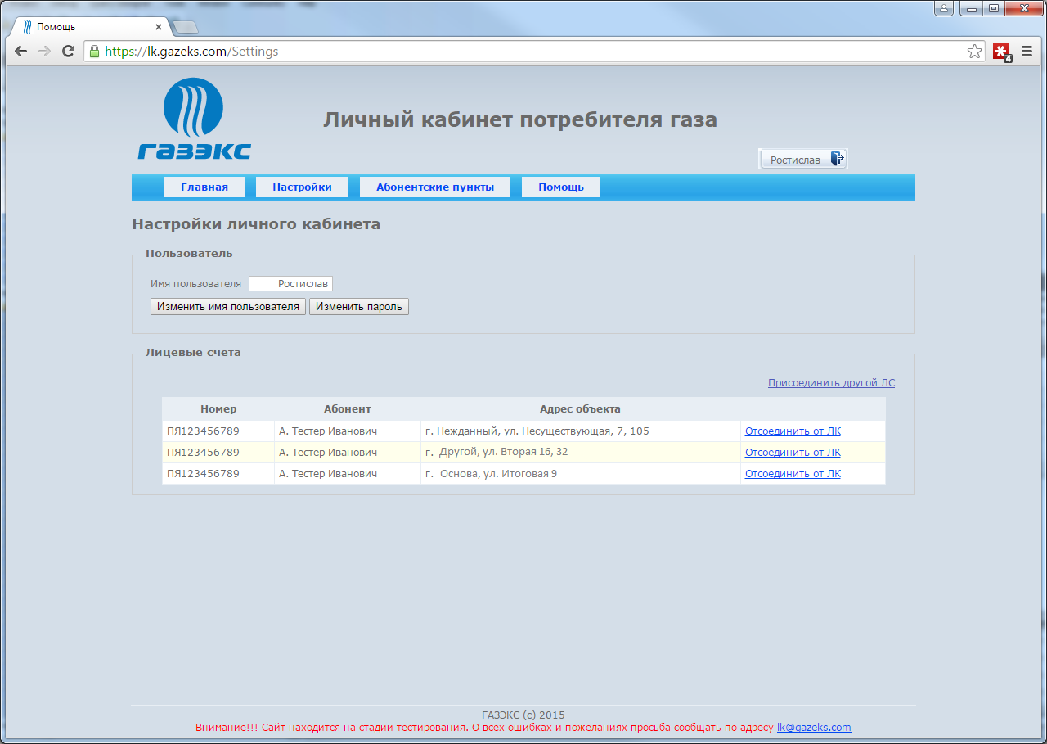

Режим «Настройки». Изменение имени пользователя.
Можно изменить имя пользователя для входа в систему: 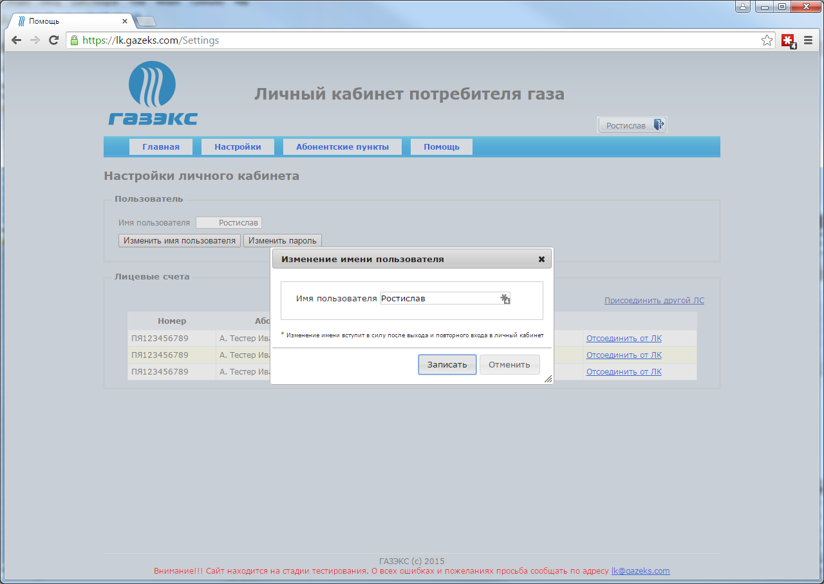
Внимание! Не забывайте свое имя пользователя. Восстановить забытое имя можно только через повторную отсылку СМС на телефон, с помощью которого производилась регистрация.

Режим «Настройки». Изменение пароля пользователя.
Можно изменить пароль для входа в систему: 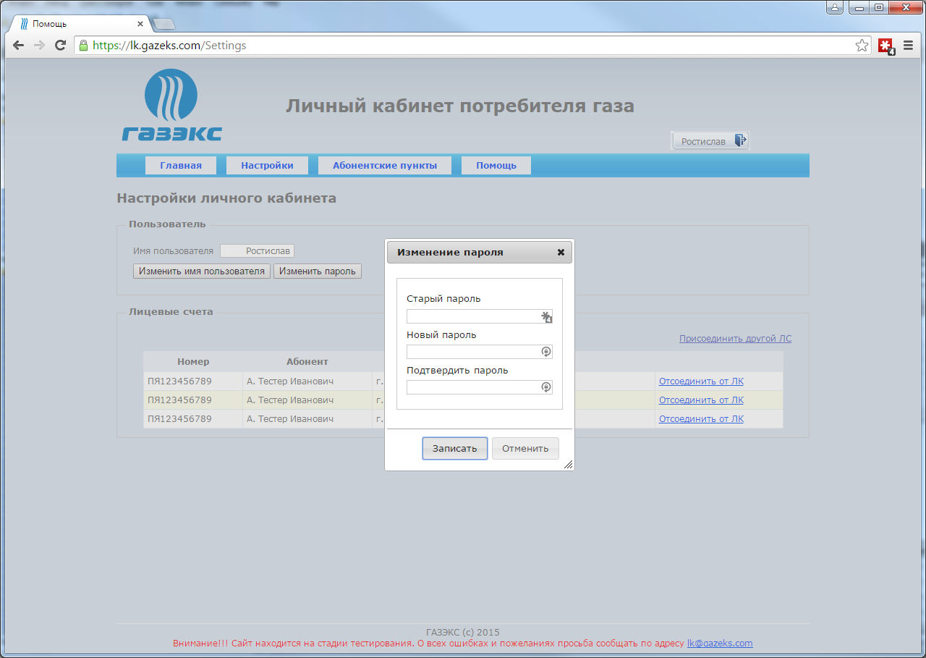Внимание! Не забывайте свой пароль. Восстановить забытый пароль можно только через повторную отсылку СМС на телефон, с помощью которого производилась регистрация.

Режим «Настройки». Присоединение другого лицевого счета.

Вы можете присоединить другие лицевые счета, которыми хотите управлять из-под одной учетной записи. Для этого Вам необходимо знать номер лицевого счета и номер телефона, указанного при заключении договора или личном обращении в абонентскую службу при изменении контактной информации.

Нажмите ссылку «Присоединить другой ЛС», появится диалог:
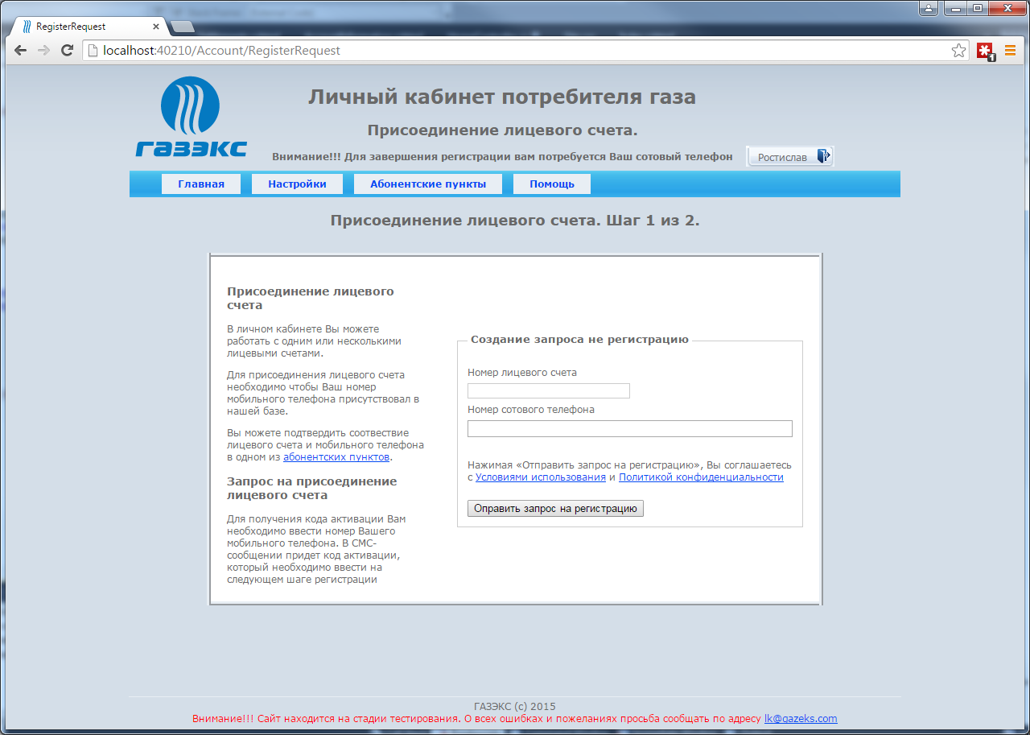
Шаг 1. После заполнения номера телефона и номера лицевого счета нажмите «Отправить запрос на регистрацию». Ожидайте ответного СМС с кодом подтверждения.
Шаг 2. Введите код подтверждения, полученный в СМС.
После завершения присоединения, в основном режиме работы Вы сможете выбирать активный ЛС с помощью выпадающего списка с номерами ЛС.

Режим «Контактная информация»
В данном режиме можно посмотреть перечень всех абонентских служб, зарегистрированных в системе. Режим не требует авторизации.
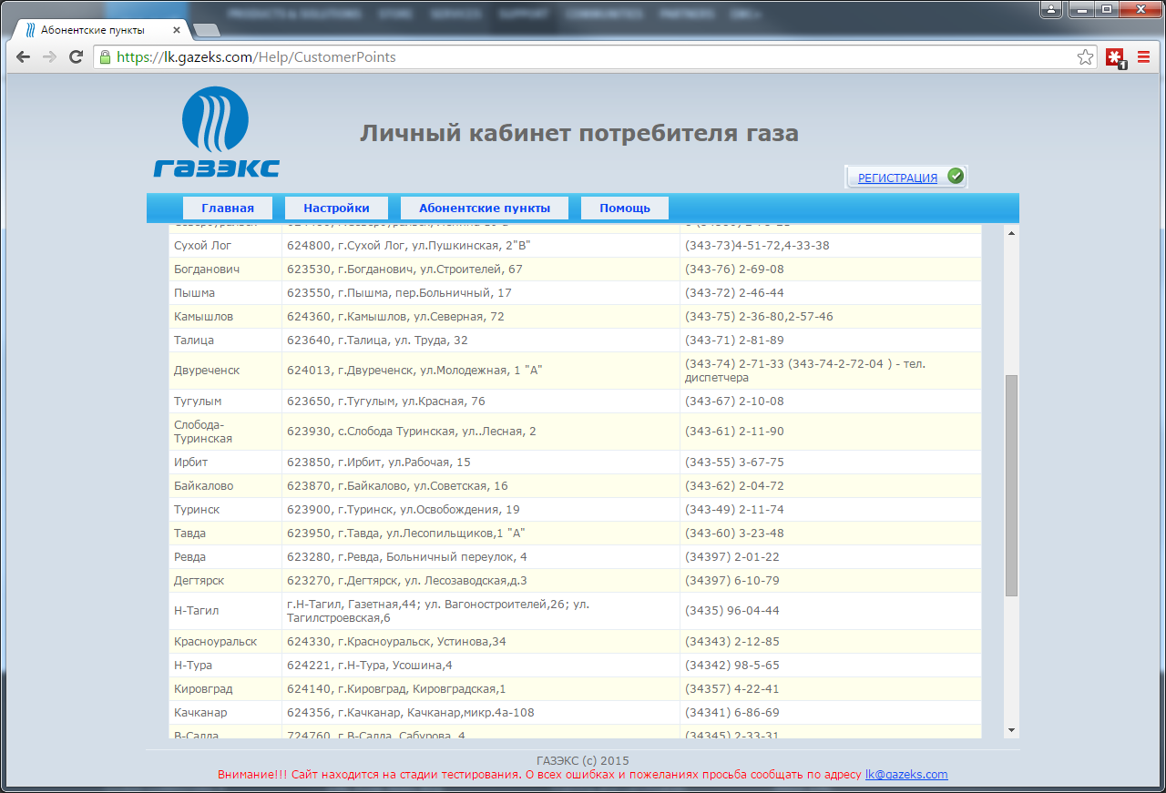

Приложение. Настройки некоторых браузеров для корректной работы СЛК.

Настройка JavaScript и Cookie
Для нормальной работы СЛК требуется разрешение использования JavaScript и Cookie. В большинстве браузеров это разрешено по умолчанию. Если что-то не работает, проверьте настройки.

В Google Chrome:
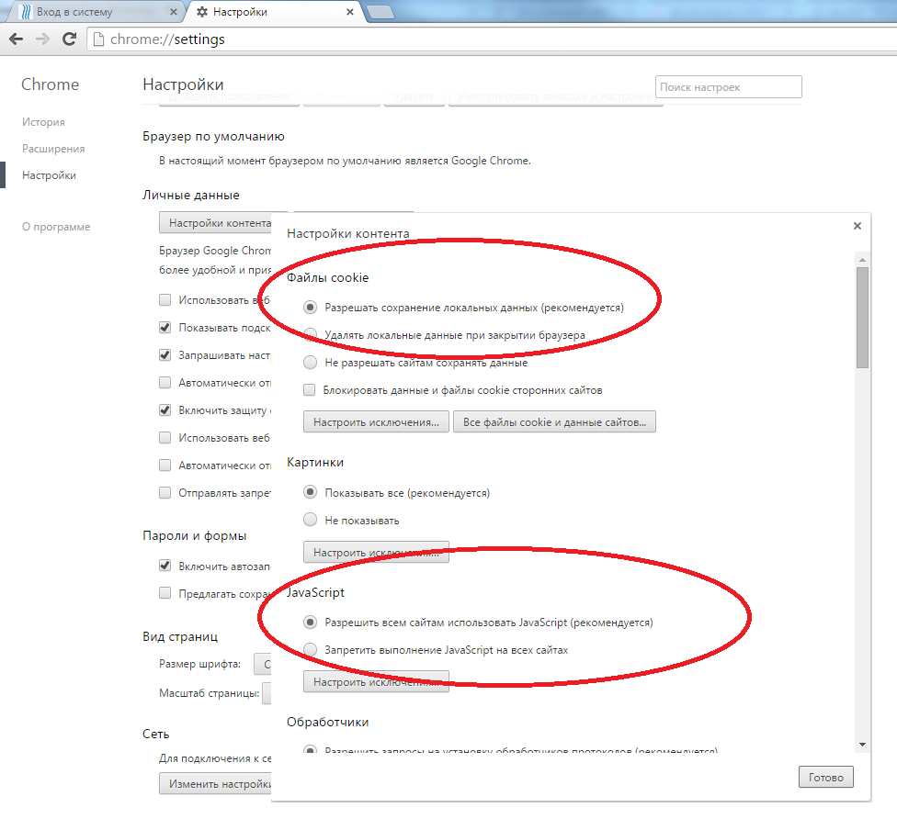

Кроме того, выполнение JavaScript могут блокироваться антивирусными программами

Разрешение всплывающих окон.
Когда вы в первый раз нажимаете на кнопку «Сформировать» квитанцию может потребоваться разрешить всплывающие окна для сайта СЛК.

В Google Chrome это выглядит как символ «окна с красным крестиком» в адресной строке:
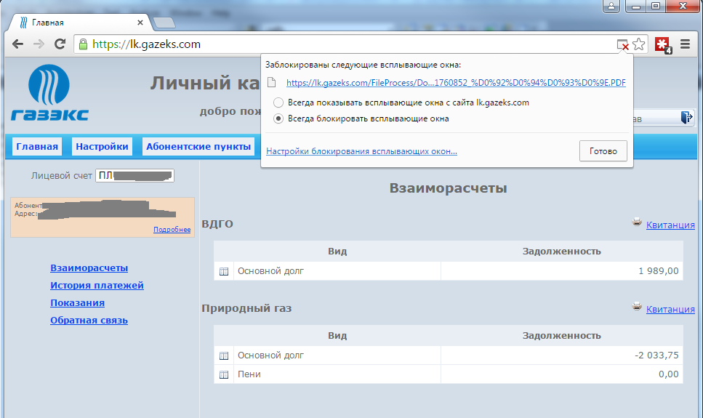

В Internet Explorer 8 как желтая полоска вверху рабочей области:
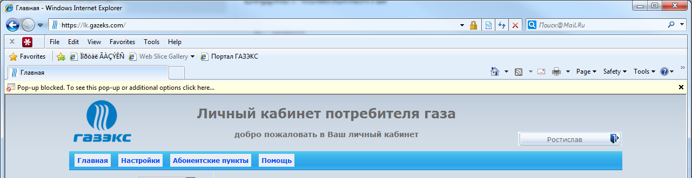

В Internet Explorer 11 как вопрос внизу экрана:

Кроме того, всплывающие окна могут блокироваться антивирусными программами. К сожалению, определить удалось ли показать всплывающее окно не всегда возможно.

Приложение. Порядок оплаты банковскими картами.

Оплата по банковским картам VISA
К оплате принимаются все виды платежных карт VISA, за исключением Visa Electron. В большинстве случаев Visa Electron не применима для оплаты через интернет, за исключением карт, выпущенных отдельными банками. О во зможности оплаты картой Visa Electron вам нужно выяснять у банка-эмитента вашей карты.
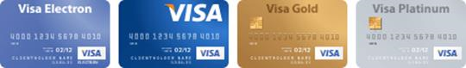

Оплата по картам MasterCard

К оплате принимаются все виды MasterCard, за исключением Maestro.
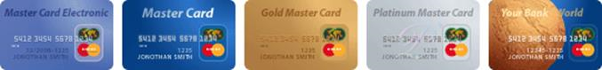

Что нужно знать
- номер вашей кредитной карты;
- срок окончания действия вашей кредитной карты, месяц/год;
- CVV код для карт Visa / CVC код для Master Card: 3 последние цифры на полосе для подписи на обороте карты.

Как оплатить банковской картой

Для оплаты задолженности или для внесения аванса с помощью банковских карт необходимо нажать на ссылку «Оплатить» в правой части рабочей области режима «Взаиморасчеты». Таких ссылок может быть несколько, в зависимости от разделов начислений (например, ВДГО, природный газ). В появившемся диалоге необходимо ввести сумму желаемого аванса (если нет задолженности) или сумму оплаты (по умолчанию предлагается сумма задолженности) и нажать кнопку «Оплатить».
Далее Вы будете перенаправлены на платежный шлюз ПАО «Сбербанк России», где Вы сможете указать реквизиты вашей банковской карты. Соединение с платежным шлюзом и передача параметров вашей пластиковой карты осуществляется в защищенном режиме с использованием 256-битного протокола шифрования SSL.

Если Банк-Эмитент вашей пластиковой карты поддерживает технологию безопасного проведения интернет-платежей Verified By VISA или MasterCard SecureCode, будьте готовы указать специальный пароль, необходимый для успешной оплаты. Способы и возможность получения пароля для совершения интернет-платежа Вы можете уточнить в банке, выпустившем вашу карту.
После завершения процедуры оплаты вы вернетесь в СЛК. Состояние оплаты можно будет посмотреть в режиме "История платежей". Поле состояние в строке оплаты может принимать следующие значения:
- в обработке - оплата зафиксирована в личном кабинете, но еще не принята к учету в биллинговой системе (принятие к учету произойдет в автоматическом режиме в течении суток);
- оплачено - оплата принята к учету, сумма задолженности или аванс отражены в режиме "Взаиморасчеты".

Внимание!! На оформление платежа банком выделяется 20 минут, поэтому, пожалуйста, приготовьте вашу пластиковую карту заранее. Если Вам не хватит выделенного на оплату времени или в случае отказа в авторизации карты Вы сможете повторить процедуру оплаты.
Примечание 1. Информация, указываемая в настоящей заявке, является конфиденциальной и используется только для оказания Оператором услуг.
Примечание 2. Плательщик вправе отказаться от произведенной оплаты только в течение 14 (Четырнадцати) дней с даты оплаты картой Visa и MasterCard. В этом случае он оформляет Оператору заявление с указанием о возврате денежных средств. Оператор возвращает плательщику денежные средства за вычетом сумм комиссии банка и возможных сумм перерасчета стоимости и начисляемых пени.
* Конфиденциальность сообщаемой персональной информации обеспечивается ПАО «Сбербанк России».
** Введенная информация не будет предоставлена третьим лицам за исключением случаев, предусмотренных законодательством РФ.
*** Проведение платежей по банковским картам осуществляется в строгом соответствии с требованиями платежных систем Visa Int. и MasterCard Europe Sprl.

